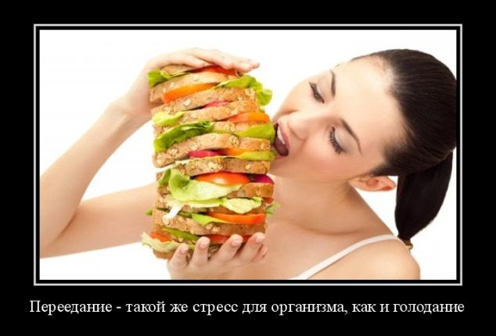
ВАЖНЫе СОВЕТы, КАК ИЗБЕЖАТЬ ПЕРЕЕДАНИЯ

Переедание — это такой же стресс для организма, как и голодание. Всегда помните о простых, но важных советах, как не переесть:
1. Выпейте 2 стакана воды за 30 минут до еды. Вода дает чувство насыщения, улучшает пищеварение и снижает аппетит.
2. Съешьте пару ложек отрубей за 20-30 минут перед торжеством. Грубые волокна замедлят всасывание глюкозы в кровь, тем самым вы избежите неоправданного чувства голода в течение всего вечера.
3. В течения дня до праздничного ужина не забывайте про полноценный завтрак и обед, не позволяйте себе голодать, в противном случае риск переедания значительно увеличивается.
4. Помните: чем крепче напиток, тем больше в нем калорий. Во время застолья отдавайте предпочтение сухим винам, где содержится минимум сахара.
5. Еще одним эффективным способом, как не переесть, является употребление овощей. Они содержат клетчатку, которая дольше задерживается в желудке и дает чувство насыщения на более длительный срок.
6. Проведите физическую тренировку в день застолья (например, утром),в результате, большая часть еды уйдет на восполнение запасов энергии.
7. Старайтесь отвлечь свое внимание от еды на что-нибудь другое: беседы, развлечения, танцы. Чем меньше вы сконцентрированы на праздничном столе, тем меньше соблазнов перехватить что-нибудь вредное и переесть.
8.Выбирайте по возможности белковую еду, (например, мясо или рыбу) и избегайте потребления быстрых углеводов и жиров (картофель, майонезные салаты, кондитерские изделия). Вы не поправитесь, если остановитесь на мясе или рыбе с овощами.
9. Не заполняйте полностью свою тарелку едой или берите тарелку поменьше. Накладывайте небольшие порции, старайтесь есть не спеша и тщательно пережевывайте пищу. Но также не стоит привлекать внимание окружающих пустой тарелкой, иначе устанете отбиваться от неудобных вопросов о диетах и похудении.
10. Как только вы почувствовали первые признаки насыщения, лучше отложите вилку и ложку. Ведь чувство сытости всегда приходит только через 15-20 минут после приема пищи.

Новогодние застолья всем на здоровье!

Врач терапевт Шамардина Л.Д.

